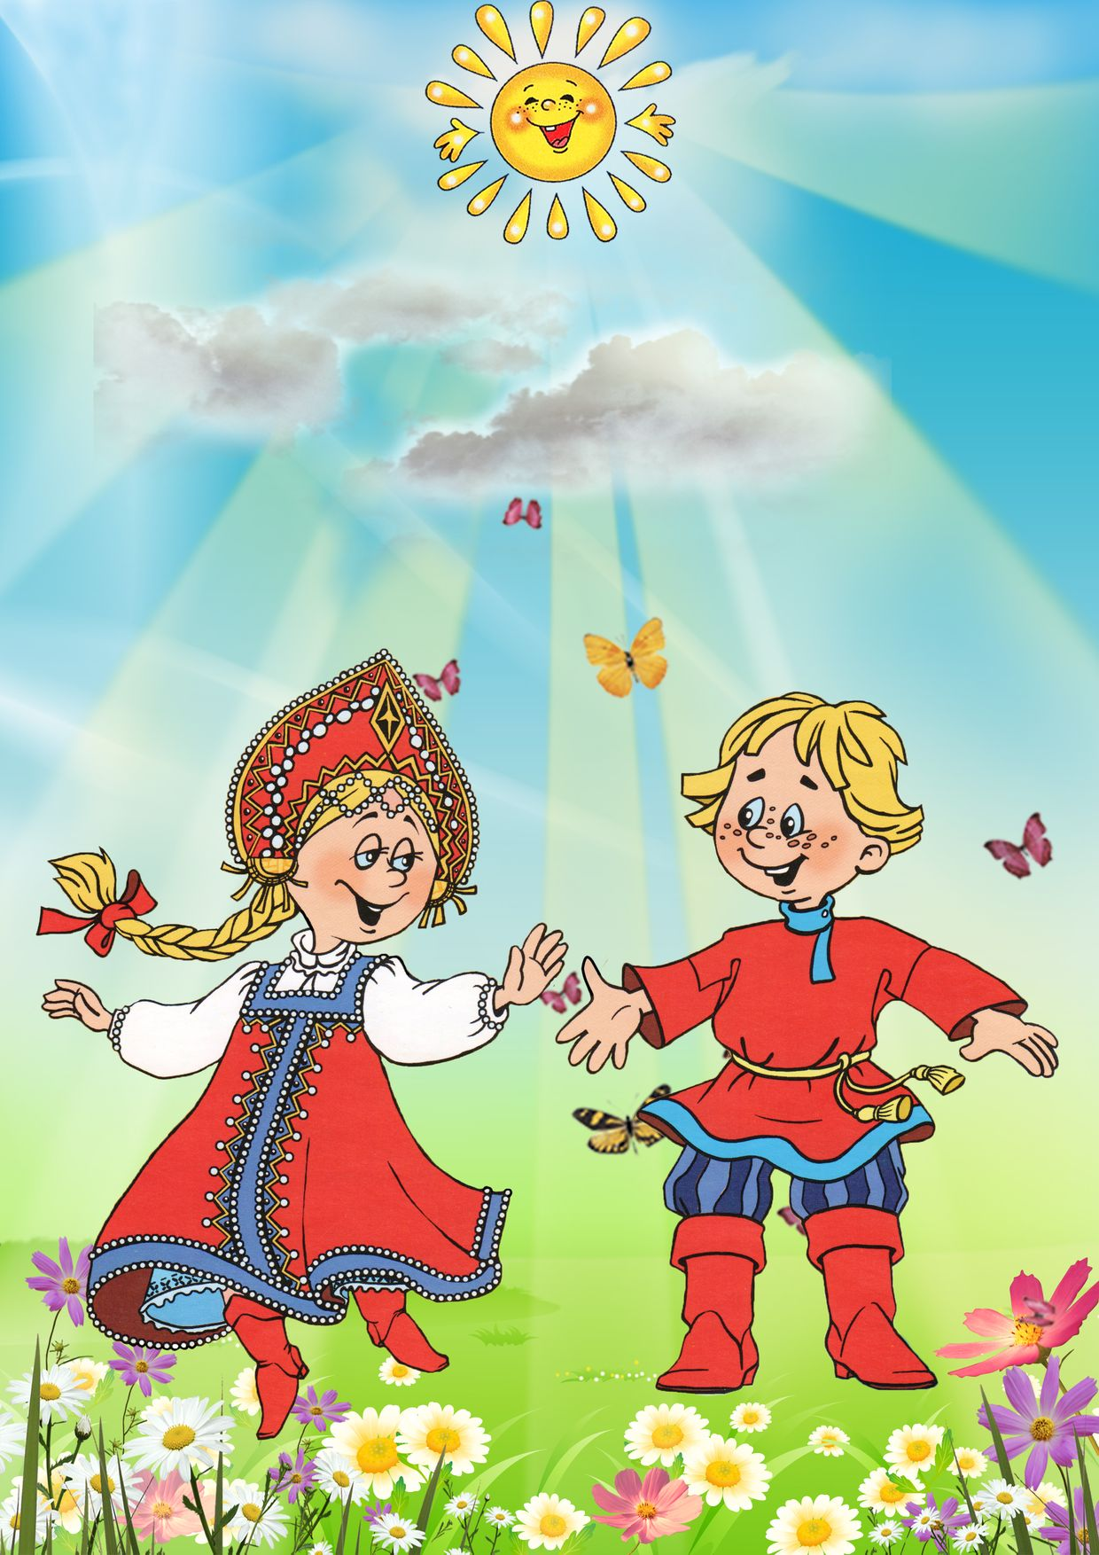

Консультация для родителей
«Нравственно-патриотическое воспитание
детей младшего дошкольного возраста»

Нравственно-патриотическое воспитание
детей младшего дошкольного возраста
Патриотические чувства надо прививать детям с младшего дошкольного возраста.
Детство - это и деревья под окном, и родные напевы, и поразившие факты и события. С младенчества ребёнок слышит родную речь. Песни матери, сказки открывают ему окно в мир, вселяют веру, надежду, добро. Сказки волнуют ребёнка, заставляют плакать и смеяться, показывают ему, что трудолюбие, дружба, взаимопомощь важны для человека. Загадки, пословицы, поговорки - это жемчужины народной мудрости, они воспринимаются ребёнком легко, естественно. Но в них юмор, грусть и глубокая любовь к человеку и Родине. Сказки, пословицы, поговорки формируют начала любви к своему народу, к своей стране. Очень рано в мир ребёнка входит природа родного края. Река, лес, поле постепенно оживают для него. Так природное окружение выступает в роли первого педагога, знакомящего ребёнка с Родиной. Но, без помощи взрослого ребёнку, трудно выделить наиболее существенное. Взрослые выступают посредником между ребёнком и окружающим миром, направляют, регулируют восприятие им окружающего мира. Воспитание патриотических чувств у дошкольников происходит в следующей последовательности: сначала воспитывается любовь к родителям, родному дому, детскому саду, а затем к городу, стране.
Для формирования чувства патриотизма очень важно давать детям начальные знания о Родине, представления о нашей стране, родной семье, родном городе, природе, народе, обычаях, истории, культуре.

Родная семья
Мир ребёнка начинается с его семьи, впервые он осознает себя человеком – членом семейного сообщества.
У детей воспитываются гуманные отношения к своим близким, уточняются представления детей о занятиях, об именах близких людей, о семейных историях, традициях. Необходимо чаще проводить беседы к пониманию того, что семья - это мама, папа, дети, бабушка, дедушка.
В семье все друг друга любят: старшие заботятся о младших, младшие стараются помогать старшим. Обратить внимание на то, что у каждого члена семьи есть свои обязанности: мама готовит, гладит…, папа ремонтирует бытовую технику и т.д. Без помощи родителей решить эту задачу невозможно.

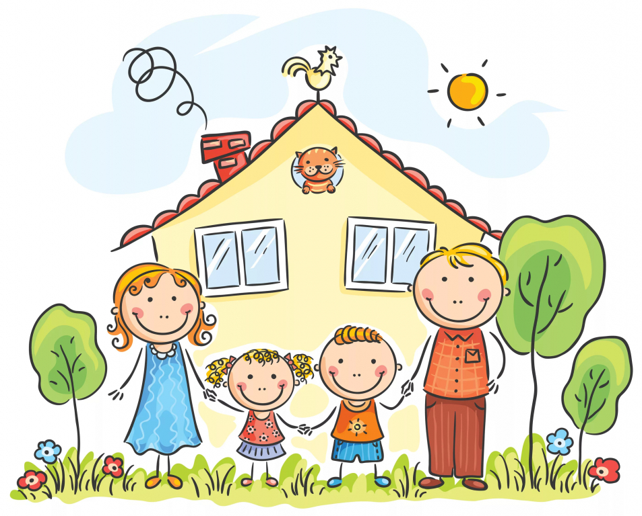

Родной город
В младшей группе детям ещё трудно представить себе город, потому что их жизнь в основном ограничивается тем микрорайоном, где они живут. Поэтому, прежде всего мы знакомим детей с близлежащими улицами. Обращаем внимание на то, что улиц много, каждая имеет своё название, у каждого дома есть номер, что подводит к необходимости знать свой домашний адрес.
Рекомендуем обращать внимание детей на всё положительное, что происходит вокруг - построили новый магазин, посадили деревья и т.д. Особое внимание необходимо обратить на труд людей по благоустройству города - это работа дворников, мусороуборочных машин, посадка зелёных насаждений и т.д. Постепенно дети начнут понимать, что они тоже жители города и могут что-то сделать, чтобы их родной город был красивым и чистым.
В этом возрасте начинаем знакомить детей и с достопримечательностями родного города.
Это может быть центр города, откуда начинается история, площадь, собор и т.д. Основная задача показать красоту родного города и вызвать восхищение детей.
Необходимо дать детям понятие город и село (деревня). Рассматривать герб города, иллюстрации, фотографии, читать стихотворения о городе, проводить экскурсии по городу. Так воспитывается гордость за свою малую родину, желание сделать её лучше.
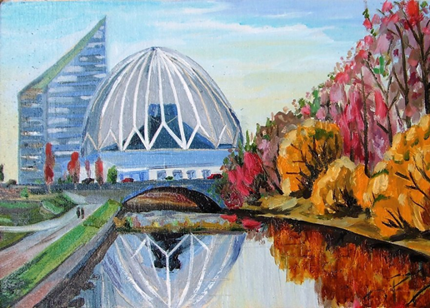

Родная природа
Любовь к родной природе - одно из проявлений патриотизма. При ознакомлении с родной природой дети младшей группы получают сначала элементарные сведения о природе участка детского сада, затем краеведческие сведения о природе.
Родная страна
Основная задача в работе по знакомству детей с родной страной – вызвать у них чувство восхищения и восторга красотой своей Родины.
Детей знакомим с государственными символами гербом, флагом, гимном. Рассматриваем иллюстрации с изображением лесов, полей, рек, морей, гор, подчёркивая этим, что наша страна красивая и большая.

Родная культура
Очень важно привить детям чувство любви и уважения к культурным ценностям и традициям своего народа. Очень важно знакомить детей с устным народным творчеством: сказками, былинами, потешками, праздниками и обрядами, народным декоративно-прикладным искусством.
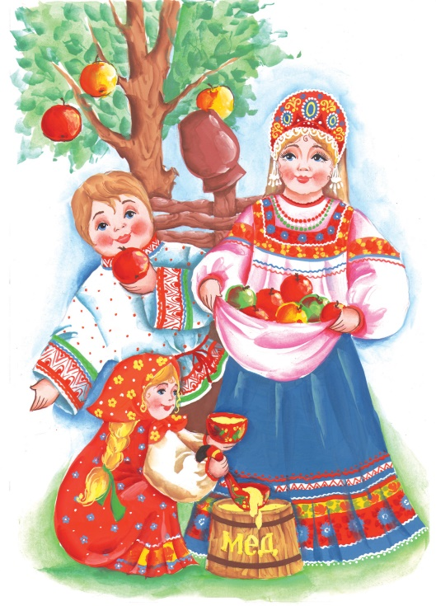
Формировать у детей общие представления о народной культуре, её богатстве и красоте. Рекомендуем приобщать детей к культуре, рассказывать им народные сказки
(привлекать их к тому, как одеты герои сказок),
послушать народные песни, заучивание
народных потешек, знакомить с предметами
народно-прикладного искусства. Тогда дети
получат представления о родине, как о стране
большой и красивой.
Это вызывает чувство любви и гордости
за свою страну и свой народ.

Как бы не менялось общество, воспитание у подрастающего поколения любви к своей Родине, гордости за неё необходима всегда!
Нравственно-патриотическое воспитание детей дошкольного возраста - процесс сложный и длительный, не может происходить от случая к случаю. Результата можно достичь только систематической работой.
Воспитать патриота своей Родины - ответственная и сложная задача, решение которой в дошкольном детстве только начинается. Планомерная, систематическая работа, использование разнообразных средств воспитания, общие усилия детского сада и семьи, ответственность взрослых за свои слова и поступки могут дать положительные результаты и стать основой для дальнейшей работы по патриотическому воспитанию.
У дошкольников нужно воспитывать чувства гордости за нашу Родину, прививать любовь к трудной, но почетной обязанности - защищать нашу Родину, а также гордость за историческое прошлое своей страны.
Уважаемые родители, помните, для ребенка, именно вы – пример для подражания. Как вы относитесь, друг к другу, к своим родителям, к окружающим людям, к Родине, так и ваши дети будут воспринимать окружающий мир.
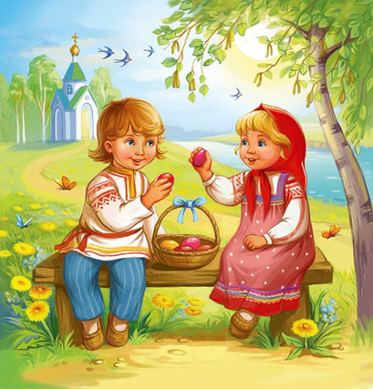
Наша с вами задача — воспитать настоящего патриота своей Родины, который будет ценить, хранить и уважать переданный ему опыт!

